附件

蓝田县医疗保障局
2019年度部门决算

保密审查情况：已审查

部门主要负责人审签情况：已审签

目录

第一部分 部门概况
一、部门主要职责及内设机构
二、部门决算单位构成
三、部门人员情况
第二部分 2019年度部门决算表
一、收入支出决算总表
二、收入决算总表
三、支出决算总表
四、财政拨款收入支出决算总表
五、一般公共预算财政拨款支出决算表
六、一般公共预算财政拨款基本支出决算表
七、一般公共预算财政拨款“三公”经费及会议费、培训费支出决算表
八、政府性基金预算财政拨款收入支出决算表
第三部分 2019年度部门决算情况说明
一、收入支出决算总体情况说明
二、收入决算情况说明
三、支出决算情况说明
四、财政拨款收入支出决算总体情况说明
五、一般公共预算财政拨款支出决算情况说明
（一）财政拨款支出决算总体情况说明
（二）财政拨款支出决算具体情况说明
六、一般公共预算财政拨款基本支出决算情况说明
七、一般公共预算财政拨款“三公”经费及会议费、培训费支出决算情况说明
（一）“三公”经费财政拨款支出决算总体情况说明
（二）“三公”经费财政拨款支出决算具体情况说明
（三）培训费支出情况说明
（四）会议费支出情况说明
八、政府性基金预算财政拨款收入支出情况说明
九、国有资本经营财政拨款收入支出情况说明
十、预算绩效情况说明
（一）预算绩效管理工作开展情况说明
（二）部门决算中项目绩效自评结果
（三）部门决算中整体支出绩效自评结果
十一、其他重要事项说明
（一）机关运行经费支出情况说明
（二）政府采购支出情况说明
（三）国有资产占用及购置情况说明
第四部分 专业名词解释

- 部门概况

一、部门主要职责及内设机构
（一）主要职责
医疗保障局贯彻落实党中央、省委、市委、县委关于医疗保障工作的方针政策和决策部署，在履行职责过程中坚持和加强党对医疗保障工作的集中统一领导。主要职责是：
（一）贯彻国家和省、市关于医疗保障工作方面的法律法规和政策规定，组织拟订全县医疗保险、生育保险、医疗救助等医疗保障方面的政策、计划和标准并组织实施,负责全县医疗、生育及其他各项补充医疗保险和医疗救助的管理工作。
（二）制定全县医疗保障基金监督管理办法并组织实施，统筹管理新型农村合作医疗基金，监督使用医疗保障基金，建立健全医疗保障安全防控机制，推进医疗保障基金支付方式改革。
（三）组织落实全县医疗保障筹资和待遇政策，统筹城乡医疗保障待遇标准，建立健全与筹资水平相适应的待遇调整机制，落实市级制定的长期护理保险制度改革方案。
（四）按照省、市部署落实城乡统一的药品、医用耗材、医疗服务项目、医疗服务设施等医保目录和支付标准，根据中、省医保目录准入谈判规则和市级制定的医保目录准入谈判实施办法实施有关谈判工作。
（五）贯彻落实国家和省、市药品、医用耗材价格和医疗服务项目、医疗服务设施收费等政策，建立医保支付医药服务价格合理确定和动态调整机制，推动建立市场主导的社会医药服务价格形成机制，建立价格信息监测和信息发布制度，贯彻落实国家和省、市关于药品、医用耗材的招标采购等配送和结算管理政策并监督实施。
（六）落实市级制定的定点医药机构协议和支付管理办法，建立健全医疗保障信用评价体系和信息披露制度，监督管理纳入医保范围内的医疗服务行为和医疗费用，依法查处医疗保障领域违法违规行为。
（七）负责全县医疗保障经办服务工作管理、公共服务体系和医疗保障信息化建设，建立健全医疗保障大数据管理和应用体系，贯彻落实中、省、市异地就医管理和费用结算政策，建立健全医疗保障关系转移接续制度，开展医疗保障领域合作交流。
（八）负责机关及所属事业单位安全生产管理工作。
（九）完成县委、县政府交办的其他任务。
（十）职能转变。
县医疗保障局应按照全市统一部署，完善统一的城乡居民基本医疗保险制度和大病保险制度，建立健全覆盖全民、城乡统筹的多层次医疗保障体系，不断提高医疗保障水平，确保医保资金合理使用、安全可控，推进医疗、医保、医药“三医联动”改革，更好保障人民群众就医需求、减轻医药费用负担。
（十一）有关职责分工。
县卫生健康局、县市场监督管理局、县医疗保障局等部门在医疗、医保、医药等方面加强制度、政策衔接，建立沟通协商机制，协同推进改革，提高医疗资源使用效率和医疗保障水平.
- 内设机构
蓝田县医疗保障局机构设置情况：局机关内设综合办公室和监督管理科。
- 部门决算单位构成
纳入2019年度本部门决算编制范围的单位共3个，包括本级及所属2个二级预算单位：
序号 | 单位名称
1 | 蓝田县医疗保障局（机关）
2 | 蓝田县新型农村合作医疗经办中心
3 | 蓝田县城镇职工医疗管理处保险基金

三、部门人员情况
截止2019年底，本部门人员编制67人，其中行政编制34人、事业编制33人；实有人员55人，其中行政29人、事业26人。单位管理的离退休人员4人。

第二部分 2019年度部门决算表
序号 | 内容 | 是否  空表 | 表格为空的理由
表1 | 收入支出决算总表 | 否
表2 | 收入决算表 | 否
表3 | 支出决算表 | 否
表4 | 财政拨款收入支出决算总表 | 否
表5 | 一般公共预算财政拨款支出决算表（按功能分类科目） | 否
表6 | 一般公共预算财政拨款基本支出决算表 （按经济分类科目） | 否
表7 | 一般公共预算财政拨款“三公”经费及会议费、培训费支出决算表 | 否
表8 | 政府性基金预算财政拨款收入支出  决算表 | 否

收入支出决算总表
公开01表
编制部门：蓝田县医疗保障局 金额单位：万元
收 入 |  | 支 出
项 目 | 决算数 | 项目 | 决算数
1、一般公共预算财政拨款 | 1006.21 | 1、一般公共服务支出
2、政府性基金预算财政拨款 | 126.88 | 2、外交支出
3、国有资本经营预算财政拨款 |  | 3、国防支出
4、上级补助收入 |  | 4、公共安全支出
5、事业收入 |  | 5、教育支出
6、经营收入 |  | 6、科学技术支出
7、附属单位上缴收入 |  | 7、文化旅游体育与传媒支出
8、其他收入 |  | 8、社会保障和就业支出 | 244.49
 |  | 9、卫生健康支出 | 558.69
 |  | 10、节能环保支出
 |  | 11、城乡社区支出
 |  | 12、农林水支出 | 203.03
 |  | 13、交通运输支出
 |  | 14、资源勘探信息等支出
 |  | 15、商业服务业等支出
 |  | 16、金融支出
 |  | 17、援助其他地区支出
 |  | 18、自然资源海洋气象等支出
 |  | 19、住房保障支出
 |  | 20、粮油物资储备支出
 |  | 21、灾害防治及应急管理支出
 |  | 22、其他支出 | 126.88
本年收入合计 | 1133.08 | 本年支出合计 | 1133.08
用事业基金弥补收支差额 |  | 结余分配
年初结转和结余 |  | 年末结转和结余
收入总计 | 1133.08 | 支出总计 | 1133.08
注：本表反映部门本年度的总收支和年末结转结余情况。本表金额转换为万元时，因四舍五入可能存在尾差。

收入决算表
公开02表
编制部门：蓝田县医疗保障局 金额单位：万元
项目 |  | 本年收入合计 | 财政拨款收入 | 上级补助收入 | 事业收入 |  | 经营  收入 | 附属单位上缴收入 | 其他  收入
功能分类科目编码 | 科目  名称 | 本年收入合计 | 财政拨款收入 | 上级补助收入 | 小计 | 其中：教育  收费 | 经营  收入 | 附属单位上缴收入 | 其他  收入
合计 |  | 1133.08 | 1133.08
208 | 社会保障和就业支出 | 244.50 | 244.50
20801 | 人力资源和社会保障管理事务 | 191.78 | 191.78
2080109 | 社会保险经办机构 | 191.78 | 191.78
20805 | 行政事业单位离退休 | 52.72 | 52.72
2080505 | 机关事业单位基本养老保险缴费支出 | 51.34 | 51.34
2080506 | 机关事业单位职业年金缴费支出 | 1.38 | 1.38
210 | 卫生健康支出 | 558.69 | 558.69
21001 | 卫生健康管理事务 | 267.68 | 267.68
2100199 | 其他卫生健康管理事务支出 | 267.68 | 267.68
21011 | 行政事业单位医疗 | 11.20 | 11.20
2101101 | 行政单位医疗 | 10.67 | 10.67
2101103 | 公务员医疗补助 | 0.53 | 0.53
21012 | 财政对基本医疗保险基金的补助 | 54.46 | 54.46
2101202 | 财政对城乡居民基本医疗保险基金的补助 | 54.46 | 54.46
21015 | 医疗保障管理事务 | 116.33 | 116.33
2101501 | 行政运行 | 7.83 | 7.83
2101502 | 一般行政管理事务 | 10.85 | 10.85
2101550 | 事业运行 | 4.40 | 4.40
2101599 | 其他医疗保障管理事务支出 | 93.25 | 93.25
21099 | 其他卫生健康支出 | 109.02 | 109.02
2109901 | 其他卫生健康支出 | 109.02 | 109.02
213 | 农林水支出 | 203.03 | 203.03
21305 | 扶贫 | 203.03 | 203.03
2130599 | 其他扶贫支出 | 203.03 | 203.03
229 | 其他支出 | 126.88 | 126.88
22960 | 彩票公益金安排的支出 | 126.88 | 126.88
2296013 | 用于城乡医疗救助的彩票公益金支出 | 126.88 | 126.88
注：本表反映部门本年度取得的各项收入情况。本表金额转换为万元时，因四舍五入可能存在尾差。

支出决算表
公开03表
编制部门：蓝田县医疗保障局 金额单位：万元
项目 |  |  | 合计 | 基本支出 | 项目支出 | 上缴上  级支出 | 经营支出 | 对附属单位  补助支出
功能分类科目编码 |  | 科目名称
合计 |  |  | 1133.08 | 500.88 | 632.20
208 | 社会保障和就业支出 |  | 244.50 | 223.01 | 21.48
20801 | 人力资源和社会保障管理事务 |  | 191.78 | 170.29 | 21.48
2080109 | 社会保险经办机构 |  | 191.78 | 170.29 | 21.48
20805 | 行政事业单位离退休 |  | 52.72 | 52.72 | 0.00
2080505 | 机关事业单位基本养老保险缴费支出 |  | 51.34 | 51.34 | 0.00
2080506 | 机关事业单位职业年金缴费支出 |  | 1.38 | 1.38 | 0.00
210 | 卫生健康支出 |  | 558.69 | 277.87 | 280.81
21001 | 卫生健康管理事务 |  | 267.68 | 201.40 | 66.27
2100199 | 其他卫生健康管理事务支出 |  | 267.68 | 201.40 | 66.27
21011 | 行政事业单位医疗 |  | 11.20 | 11.20 | 0.00
2101101 | 行政单位医疗 |  | 10.67 | 10.67 | 0.00
2101103 | 公务员医疗补助 |  | 0.53 | 0.53 | 0.00
21012 | 财政对基本医疗保险基金的补助 |  | 54.46 | 0.00 | 54.46
2101202 | 财政对城乡居民基本医疗保险基金的补助 |  | 54.46 | 0.00 | 54.46
21015 | 医疗保障管理事务 |  | 116.33 | 62.08 | 54.25
2101501 | 行政运行 |  | 7.83 | 7.83 | 0.00
2101502 | 一般行政管理事务 |  | 10.85 | 0.00 | 10.85
2101550 | 事业运行 |  | 4.40 | 4.40 | 0.00
2101599 | 其他医疗保障管理事务支出 |  | 93.25 | 49.85 | 43.40
21099 | 其他卫生健康支出 |  | 109.02 | 3.19 | 105.83
2109901 | 其他卫生健康支出 |  | 109.02 | 3.19 | 105.83
213 | 农林水支出 |  | 203.03 | 0.00 | 203.03
21305 | 扶贫 |  | 203.03 | 0.00 | 203.03
2130599 | 其他扶贫支出 |  | 203.03 | 0.00 | 203.03
229 | 其他支出 |  | 126.88 | 0.00 | 126.88
22960 | 彩票公益金安排的支出 |  | 126.88 | 0.00 | 126.88
2296013 | 用于城乡医疗救助的彩票公益金支出 |  | 126.88 | 0.00 | 126.88
注：本表反映部门本年度各项支出情况。本表金额转换为万元时，因四舍五入可能存在尾差。

财政拨款收入支出决算总表
公开04表
编制部门：蓝田县医疗保障局 金额单位：万元
收入 |  | 支出
项 目 | 决算数 | 项目 | 合计 | 一般公共预算财政拨款 | 政府性基金预算财政拨款
1、一般公共预算财政拨款 | 1006.21 | 1、一般公共服务支出
2、政府性基金预算财政拨款 | 126.88 | 2、外交支出
3、国有资本经营预算收入 |  | 3、国防支出
 |  | 4、公共安全支出
 |  | 5、教育支出
 |  | 6、科学技术支出
 |  | 7、文化旅游体育与传媒支出
 |  | 8、社会保障和就业支出 | 244.49 | 244.49
 |  | 9、卫生健康支出 | 558.69 | 558.69
 |  | 10、节能环保支出
 |  | 11、城乡社区支出
 |  | 12、农林水支出 | 203.03 | 203.03
 |  | 13、交通运输支出
 |  | 14、资源勘探信息等支出
 |  | 15、商业服务业等支出
 |  | 16、金融支出
 |  | 17、援助其他地区支出
 |  | 18、自然资源海洋气象等支出
 |  | 19、住房保障支出
 |  | 20、粮油物资储备支出
 |  | 21、灾害防治及应急管理支出
 |  | 22、其他支出 | 126.88 |  | 126.88

财政拨款收入支出决算总表
公开04表
编制部门：蓝田县医疗保障 金额单位：万元
收入 |  | 支出
项 目 | 决算数 | 项目 | 合计 | 一般公共预算财政拨款 | 政府性基金预算财政拨款
本年收入合计 | 1133.08 | 本年支出合计 | 1133.08 | 1006.21 | 126.88
年初财政拨款结转和结余 |  | 年末财政拨款  结转和结余
一、一般公共预
算财政拨款
二、政府性基金预
算财政拨款
收入总计 | 1133.08 | 支出总计 | 1133.08 | 1006.21 | 126.88

注：本表反映部门本年度一般公共预算财政拨款和政府性基金预算财政拨款的总收支和年末结转结余情况。本表金额转换为万元时，因四舍五入可能存在尾差。

一般公共预算财政拨款支出决算表（按功能分类科目）
公开05表
编制部门：蓝田县医疗保障局 金额单位：万元
项 目 |  | 本年支出合计 | 基本支出 |  |  | 项目支出 | 备注
功能分类科目编码 | 科目名称 | 本年支出合计 | 小计 | 人员经费 | 公用经费 | 项目支出 | 备注
合计 |  | 1006.21 | 500.88 | 478.09 | 22.79 | 505.32
208 | 社会保障和就业支出 | 244.50 | 223.01 | 209.16 | 13.86 | 21.48
20801 | 人力资源和社会保障管理事务 | 191.78 | 170.29 | 156.44 | 13.86 | 21.48
2080109 | 社会保险经办机构 | 191.78 | 170.29 | 156.44 | 13.86 | 21.48
20805 | 行政事业单位离退休 | 52.72 | 52.72 | 52.72 | 0.00 | 0.00
2080505 | 机关事业单位基本养老保险缴费支出 | 51.34 | 51.34 | 51.34 | 0.00 | 0.00
2080506 | 机关事业单位职业年金缴费支出 | 1.38 | 1.38 | 1.38 | 0.00 | 0.00
210 | 卫生健康支出 | 558.69 | 277.87 | 268.93 | 8.94 | 280.81
21001 | 卫生健康管理事务 | 267.68 | 201.40 | 196.34 | 5.06 | 66.27
2100199 | 其他卫生健康管理事务支出 | 267.68 | 201.40 | 196.34 | 5.06 | 66.27
21011 | 行政事业单位医疗 | 11.20 | 11.20 | 11.20 | 0.00 | 0.00
2101101 | 行政单位医疗 | 10.67 | 10.67 | 10.67 | 0.00 | 0.00
2101103 | 公务员医疗补助 | 0.53 | 0.53 | 0.53 | 0.00 | 0.00
21012 | 财政对基本医疗保险基金的补助 | 54.46 | 0.00 | 0.00 | 0.00 | 54.46
2101202 | 财政对城乡居民基本医疗保险基金的补助 | 54.46 | 0.00 | 0.00 | 0.00 | 54.46
21015 | 医疗保障管理事务 | 116.33 | 62.08 | 58.20 | 3.88 | 54.25
2101501 | 行政运行 | 7.83 | 7.83 | 7.83 | 0.00 | 0.00
2101502 | 一般行政管理事务 | 10.85 | 0.00 | 0.00 | 0.00 | 10.85
2101550 | 事业运行 | 4.40 | 4.40 | 4.04 | 0.36 | 0.00
2101599 | 其他医疗保障管理事务支出 | 93.25 | 49.85 | 46.33 | 3.52 | 43.40
21099 | 其他卫生健康支出 | 109.02 | 3.19 | 3.19 | 0.00 | 105.83
2109901 | 其他卫生健康支出 | 109.02 | 3.19 | 3.19 | 0.00 | 105.83
213 | 农林水支出 | 203.03 | 0.00 | 0.00 | 0.00 | 203.03
21305 | 扶贫 | 203.03 | 0.00 | 0.00 | 0.00 | 203.03
2130599 | 其他扶贫支出 | 203.03 | 0.00 | 0.00 | 0.00 | 203.03
注：本表反映部门本年度一般公共预算财政拨款实际支出情况。本表金额转换为万元时，因四舍五入可能存在尾差。

一般公共预算财政拨款基本支出决算表（按经济分类科目）
公开06表
编制部门：蓝田县医疗保障局 金额单位：万元
项 目 |  | 本年支出合计 | 人员经费 | 公用经费 | 备注
经济分类科目编码 | 科目名称
合计 |  | 500.88 | 478.09 | 22.09
301 | 工资福利支出 | 0.00 | 478.03 | 0.00
30101 | 基本工资 | 0.00 | 173.07 | 0.00
30102 | 津贴补贴 | 0.00 | 157.18 | 0.00
30103 | 奖金 | 0.00 | 18.04 | 0.00
30107 | 绩效工资 | 0.00 | 65.25 | 0.00
30108 | 机关事业单位基本养老保险缴费 | 0.00 | 51.34 | 0.00
30109 | 职业年金缴费 | 0.00 | 1.38 | 0.00
30110 | 职工基本医疗保险缴费 | 0.00 | 11.10 | 0.00
30111 | 公务员医疗补助缴费 | 0.00 | 0.23 | 0.00
30112 | 其他社会保障缴费 | 0.00 | 0.46 | 0.00
302 | 商品和服务支出 | 0.00 | 0.00 | 22.79
30201 | 办公费 | 0.00 | 0.00 | 7.33
30204 | 手续费 | 0.00 | 0.00 | 0.00
30211 | 差旅费 | 0.00 | 0.00 | 0.20
30213 | 维修(护)费 | 0.00 | 0.00 | 0.20
30215 | 会议费 | 0.00 | 0.00 | 0.50
30216 | 培训费 | 0.00 | 0.00 | 0.40
30217 | 公务接待费 | 0.00 | 0.00 | 0.30
30227 | 委托业务费 | 0.00 | 0.00 | 0.30
30239 | 其他交通费用 | 0.00 | 0.00 | 13.21
30299 | 其他商品和服务支出 | 0.00 | 0.00 | 0.36
303 | 对个人和家庭的补助 | 0.00 | 0.06 | 0.00
30305 | 生活补助 | 0.00 | 0.06 | 0.00
注：本表反映部门本年度一般公共预算财政拨款基本支出明细情况。本表金额转换为万元时，因四舍五入可能存在尾差。

一般公共预算财政拨款“三公”经费
及会议费、培训费支出决算表
公开07表
编制部门：蓝田县医疗保障局 金额单位：万元
项目 | 一般公共预算财政拨款安排的“三公”经费 |  |  |  |  |  | 会议费 | 培训费
项目 | 小计 | 因公出国（境）费用 | 公务接待费 | 公务用车购置及运行维护费 |  |  | 会议费 | 培训费
 |  |  |  | 小计 | 公务用车购置费 | 公务用车运行维护费 | 会议费 | 培训费
项目 | 1 | 2 | 3 | 4 | 5 | 6 | 7 | 8
预算数 | 0 |  | 0 |  |  |  | 0 | 0
决算数 | 0.3 |  | 0.3 |  |  |  | 1.09 | 0.70
注：本表反映部门本年度一般公共预算财政拨款“三公”经费、会议费、培训费的预算数和实际支出。预算数为调整预算数。本表金额转换为万元时，因四舍五入可能存在尾差。

政府性基金预算财政拨款收入支出决算表
公开08表
编制部门：蓝田县医疗保障局 金额单位：万元
项 目 |  | 年初结转和结余 | 本年收入 | 本年支出 |  |  | 年末结转和结余
功能分类科目编码 | 科目名称 | 年初结转和结余 | 本年收入 | 小计 | 基本支出 | 项目支出 | 年末结转和结余
合计 |  | 0.00 | 126.88 | 126.88 | 0.00 | 126.88 | 0.00
229 | 其他支出 | 0.00 | 126.88 | 126.88 | 0.00 | 126.88 | 0.00
22960 | 彩票公益金安排的支出 | 0.00 | 126.88 | 126.88 | 0.00 | 126.88 | 0.00
2296013 | 用于城乡医疗救助的彩票公益金支出 | 0.00 | 126.88 | 126.88 | 0.00 | 126.88 | 0.00
注：本表反映部门本年度政府性基金预算财政拨款收入支出及结转和结余情况。本表金额转换为万元时，因四舍五入可能存在尾差。

第三部分 2019年度部门决算情况说明

一、收入支出决算总体情况说明
2019年度收入总体情况是收入1133.08万元，机构改革新增单位，无上年对比参考数据。
2019度年支出总体情况是支出1133.08万元，机构改革新增单位，无上年对比参考数据。

二、收入决算情况说明
2019年度收入合计1133.08万元，其中：财政拨款收入1133.08万元，占100%；无事业收入0万元，占0%；无经营收入0万元，占0%；无其他收入0万元，占0%。
三、支出决算情况说明
2019年度支出合计1133.08万元，其中：基本支出500.88万元，占44.21%；项目支出632.20万元，占55.79%；经营支出0万元，占0%。
四、财政拨款收入支出决算总体情况说明
2019年机构改革新增单位，无上年对比参考数据。

五、一般公共预算财政拨款支出决算情况说明
（一）财政拨款支出决算总体情况说明。
2019年度财政拨款支出1006.21万元，占本年支出合计的88.80%。机构改革新增单位，无上年对比参考数据。

（二）财政拨款支出决算具体情况说明。
2019年度机构改革新增单位，无预算数据，支出决算为1006.21万元。按照政府功能分类科目.
六、一般公共预算财政拨款基本支出决算情况说明
2019年度一般公共预算财政拨款基本支出500.88万元，包括：人员经费支出478.09万元和公用经费支出22.09元。
人员经费478.09万元，主要包括;基本工资173.07万元，津贴补贴157.18万元，奖金18.04万元，绩效工资65.25万元，养老保险51.34万元职业年金1.38万元，职工医保缴费11.1万元，公务员医疗补助0.23万元，其他社会保障缴费0.46万元 。
公用经费22.79万元，主要包括办公费7.33万元,差旅费0.2万元，维护费0.2万元会议费0.5万元，培训费0.4万元，公务接待费0.3万元，委托业务费0.3万元，其他交通费用13.21万元，其他商品和服务支出0.36万元。
七、一般公共预算财政拨款“三公”经费及会议费、培训费支出决算情况说明
（一）“三公”经费财政拨款支出决算总体情况说明。
2019年度“三公”经费机构改革新增单位，无预算数据。支出决算为0.3万元。
（二）“三公”经费财政拨款支出决算具体情况说明。
2019年度“三公”经费财政拨款支出决算中，无因公出国（境）费支出决算0万元；无公务用车购置费支出0万元；无公务用车运行维护费支出决算0万元；公务接待费支出决算0.3万元。具体情况如下：
1.因公出国（境）支出情况说明。
2019年度无因公出国（境）团组。
2.公务用车购置费用支出情况说明。
2019年度无购置车辆。
3.公务用车运行维护费用支出情况说明。
2019年度无公务用车运行维护费
4.公务接待费支出情况说明。
2019年度公务接待2批次，23人次，支出决算为0.3万元，2019年度机构改革新增单位，无预算数据。
（三）培训费支出情况说明。
2019年度机构改革新增单位，无预算数据，支出决算为0.70万元。
（四）会议费支出情况说明。
2019年度机构改革新增单位，无预算数据，支出决算为1.09万元。
八、政府性基金预算财政拨款收入支出情况说明
2019年度机构改革新增单位，无预算数据。
政府性基金支出决算为126.88万元。项目支出126.88万元。
九、国有资本经营财政拨款收入支出情况说明
本部门无国有资本经营决算拨款收支。
十、预算绩效情况说明
（一）预算绩效管理工作开展情况说明。
根据预算绩效管理要求，本部门组织对2019年一般公共预算0个项目支出开展了绩效自评，其中，一级项目0个，二级项目0个，共涉及资金0万元，占一般公共预算项目支出总额的0%；组织对 2019年度政府性基金预算0个项目支出开展了绩效自评，涉及项目0个，共涉及资金0万元，占政府性基金预算项目支出总额的0%。
（二）部门决算中项目绩效自评结果。
无项目绩效自评综述：根据年初设定的绩效目标，项目自评得分9分。全年预算数29858.18万元，执行数29327.76万元，完成预算的98.22%。
（三）部门决算中整体支出绩效自评结果。
根据年初设定的绩效目标，本部门整体（或部门机关本级，或所属二级单位）2019年度整体自评得分10分。项目全年预算数1133.08万元，执行数1133.08万元，完成预算的100%(因机构改革新增单位，年初无预算，预算数据相当于决算数据)。

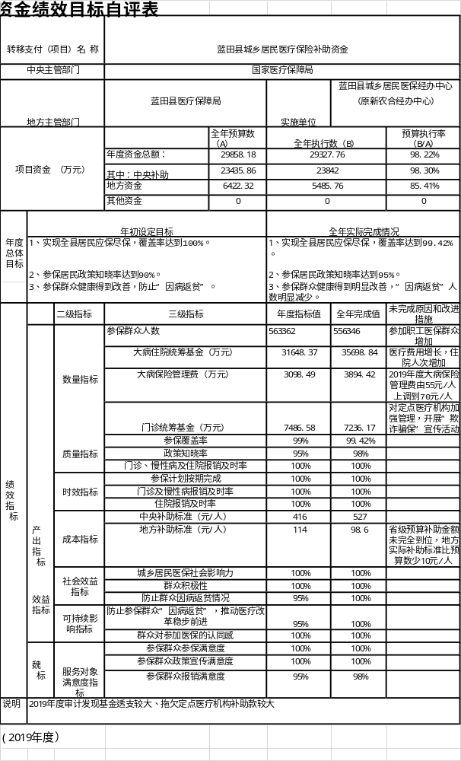

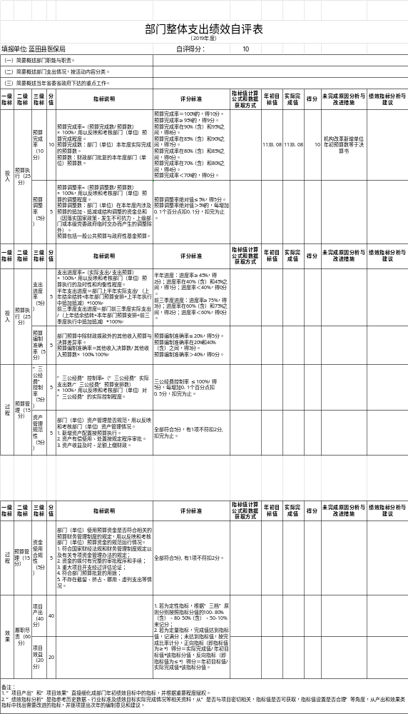

十一、其他重要事项说明
（一）机关运行经费支出情况说明。
2019年度机构改革新增单位，无预算数据，机关运行经费支出决算为22.79万元。
（二）政府采购支出情况说明。
本部门2019年度无政府采购支出
（三）国有资产占用及购置情况说明。
截至2019年末，本部门机关及所属单位共有车辆0辆；单价50万元以上的通用设备0台（套）；单价100万元以上的专用设备0台（套）。2019年当年购置车辆0辆；购置单价50万元以上的通用设备0台（套）；购置单价100万元以上的专用设备0台（套）。

- 专业名词解释

1.基本支出：指为保障机构正常运转、完成日常工作任务而发生的各项支出。
2.项目支出：指单位为完成特定的行政工作任务或事业发展目标所发生的各项支出。
3.“三公”经费：指部门使用一般公共预算财政拨款安排的因公出国（境）费、公务用车购置及运行费和公务接待费支出。
4.财政拨款收入：指本级财政当年拨付的资金。
5.调整预算数：填列经调整后的全年预算数，包括年初预算数和预算调增调减数，即：调整预算数＝年初预算数＋预算调增数－预算调减数。

